Муниципальное бюджетное учреждение дополнительного образования
«Центр детский экологический г. Челябинска»

Номинация: «Экология энергетики»

Исследование антропогенного электромагнитного излучения

Автор: Бородина Анна Владимировна, 10 класс
МАОУ «СОШ № 147 г. Челябинска»/
МБУДО «ЦДЭ г. Челябинска»/

Руководитель:
Эсман Галина Евгеньевна
педагог дополнительного образования МБУДО «ЦДЭ
г. Челябинска», к.п.н.

ЧЕЛЯБИНСК
2020

ОГЛАВЛЕНИЕ

ВВЕДЕНИЕ….……………………………………………………..……………...…3
ГЛАВА 1. ТЕОРЕТИЧЕСКАЯ ОСНОВА ВОЗДЕЙСТВИЯ ЭМП...……...…..….4
  - Характеристика и виды электромагнитного поля …………………....…….4
  - Техногенные ЭМП оргтехники (ПК)…….………………...………….……..5
  - Нормирование воздействия ЭМП……………………………..……………6
  - Биологическое действие электромагнитных полей…………………….…7
  - Способы защиты от воздействия ЭМП……………………………..……...9
ГЛАВА2.ИЗМЕРЕНИЕ ИЗЛУЧЕНИЯ АНТРОПОГЕННЫХ ИСТОЧНИКОВ ЭМП ………………………………………………………………………..……….10
ВЫВОДЫ…………………...…………………………….…………………….…..22
ЗАКЛЮЧЕНИЕ…………………………………………………...…………..…….23
СПИСОК ЛИТЕРАТУРЫ………………………………….……………………....26

ВВЕДЕНИЕ

В последние годы наблюдался рост количества разнообразных источников электрических и магнитных полей (ЭМП), используемых в быту, промышленности и в коммерческих целях. Электромагнитное излучение (ЭМИ) — это распространяющееся в пространстве возмущение электромагнитного поля (ЭМП), а ЭМП представляет собой совокупность электрического и магнитного полей, которые могут, при определённых условиях, порождать друг друга.
Актуальность выбранной темы заключается в том, что в современном мире масштабы электромагнитного загрязнения среды стали столь существенны, что Всемирная организация здравоохранения включила эту проблему в число наиболее значимых для человечества, многие ученые относят ее к сильнодействующим экологическим факторам с катастрофическими последствиями для всего живого на Земле.
Цель исследования: измерение электромагнитного излучения антропогенных источников для выявления предельно допустимых уровней (ПДУ) электромагнитного поля (ЭМП).
Для достижения поставленной цели были определены задачи:
-провести анализ литературы и интернет-источников по структуре и свойствам ЭМП;
- изучить и теоретически обобщить нормативные документы по воздействию ЭМИ;
-рассмотреть биологическое действие ЭМП и методы защиты от ЭМИ;
-измерить ЭМП вблизи низкочастотных источников и источников промышленной частоты; провести сравнительный анализ полученных результатов с нормами СанПиН.
Объект исследования: электромагнитное излучение (ЭМИ).
Источники электромагнитных излучений делятся по происхождению на природные и антропогенные (техногенные). Предметом данного исследования является излучения антропогенных источников ЭМИ.
Гипотеза: возможно воздействие ЭМИ на жителей города Челябинска может не соответствовать санитарным нормам и представлять потенциальную опасность для всех групп населения.
Были использованы следующие методы исследования: теоретический, экспериментальный, сравнительный анализ.

ГЛАВА 1. ТЕОРЕТИЧЕСКАЯ ОСНОВА ВОЗДЕЙСТВИЯ ЭМП

  - Характеристика и виды электромагнитного поля

Для характеристики электромагнитной обстановки используют термины «электрическое поле», «магнитное поле», «электромагнитное поле». Коротко поясним, что это означает и какая связь существует между ними. Электрическое поле создается зарядами. Например, во всем известных школьных опытах по электризации эбонита, присутствует электрическое поле. Магнитное поле создается при движении электрических зарядов по проводнику. Для характеристики величины электрического поля используется понятие напряженность электрического поля, обозначение Е, единица измерения В/м (Вольт-на-метр). Величина магнитного поля характеризуется напряженностью магнитного поля Н, единица А/м (Ампер-на-метр). При измерении сверхнизких и крайне низких частот также используется понятие магнитная индукция В, единица Тл (Тесла), одна миллионная часть Тл соответствует 1,25 А/м.
Электромагнитное поле имеет сложную структуру – это тензорное поле (Рис. 1). Его можно описать двумя векторами – напряженностью электрического поля Е и индукцией магнитного поля В, однако следует иметь в виду, что электричество и магнетизм – не независимые характеристики поля, они всегда должны рассматриваться в совокупности, как одно электромагнитное поле.

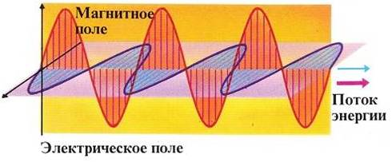
Рисунок 1. Схема электромагнитной волны

Структура ЭМП характеризуется разнообразными параметрами, основными являются: интенсивность ЭМП (величина векторов Е и В); характер пространственно-временной зависимости (однородное, меняющееся периодично, гармонически, случайно, шумоподобно); пространственно-временные масштабы изменения (длина волн, частота, длины корреляции); модуляция гармонически меняющихся полей; поляризация ЭМП (линейная, круговая, эллиптическая).Сочетание вышеперечисленных параметров может давать существенно различающиеся эффекты взаимодействия ЭМП с веществом и биологическими объектами. Колебания электрического и магнитного полей, составляющих единое ЭМП, распространяются в виде электромагнитных волн, основными параметрами которых являются длина волны, частота и скорость распространения. Электромагнитные волны распространяются в пространстве со скоростью света, а силовые линии их электрического и магнитного полей располагаются под прямым углом друг к другу и к направлению движения волны. Электромагнитные волны расходятся постепенно расширяющимися кругами от передающей антенны двусторонней радиостанции аналогично тому, как это делают волны, вызванные падением камешка в пруд. Переменный электрический ток в антенне создает волны, состоящие из электрического и магнитного полей.

  - Техногенные ЭМП

Основными источниками электромагнитных полей являются линии электропередач (ЛЭП), экраны компьютеров, телекоммуникации и устройства для вещания, а также мобильные телефоны (4). В соответствии с международной классификацией, антропогенные(техногенные) источники электромагнитного поля делятся на две группы:
1-я группа – генерирующие крайне низкие и сверхнизкие частоты от 0 Гц до 3 кГц; относятся, все системы производства, передачи и распределения электроэнергии (линии электропередачи, трансформаторные подстанции, электростанции, системы электропроводки, различные кабельные системы и пр.); промышленные технологические установки, бытовая и офисная электронная техника; электрифицированные железные дороги, метро, троллейбусы, трамваи.
2-я группа – генерирующие излучение в радиочастотном диапазоне от 3 кГц до 300 ГГц, включая микроволны (СВЧ-излучение) в диапазоне от 300 МГц до 300 ГГц. Вторая группа источников отличается большим разнообразием, как по назначению, так и по режимам излучения. Основную массу составляют так называемые функциональные передатчики – это источники ЭМП в цепях передачи или получения информации, излучающие контролируемым образом в окружающую среду. Сюда следует отнести различное технологическое оборудование, использующее СВЧ- излучение, переменные (50 Гц – 1 МГц) и импульсные магнитные поля; медицинские терапевтические и диагностические установки (20 МГц – 3 ГГц), бытовое оборудование (СВЧ-печи), средства визуального отображения информации на электронно-лучевых трубках (мониторы ПК, видеодисплейные терминалы, телевизоры и т.п.), офисная техника и прочее (6).
Источники ЭМП промышленной частоты (в диапазоне 50 Гц) в жилых помещениях представляют особый интерес для каждого. Источники разнообразны: электропроводка квартиры, бытовая электротехника – холодильники, утюги, пылесосы, электропечи, телевизоры, компьютеры и пр. Кроме того, на электромагнитную обстановку в квартире оказывает влияние электротехническое оборудование здания, в том числе трансформаторы, установленные в смежных помещениях, кабельные линии, подводящие электричество ко всем квартирам и другим потребителям системы жизнеобеспечения здания. (8)
В настоящее время наблюдается ухудшение экологической ситуации по электромагнитному фактору. Излучающие технические средства и объекты размещаются на крышах жилых домов и вблизи зон массового пребывания людей без анализа уже существующей электромагнитной обстановки, прогнозирования ЭМП размещаемых средств (3). Как следствие всего этого, под высокие уровни ЭМП попадают все категории населения.

  - Нормирование воздействия ЭМП

В основе гигиенических норм и правил внепроизводственных воздействий ЭМП, как и других факторов химической и физической природы, в России заложен принцип, в соответствии с которым безопасным для человека является предельно допустимый уровень (ПДУ) ЭМП. ПДУ – уровень воздействия фактора, который не должен вызывать заболеваний или отклонений в состоянии здоровья в настоящее время или в отдаленные сроки жизни настоящего и последующих поколений. Нормативную основу исследования составили: ГОСТ 12.1.002-84, СанПиН ГН 2.1.8/2.2.4.2262-07, СанПиН 2.2.2/2.4.1340-03, СанПиН 2.2.4.1191-03, ГОСТ 12.1.006-84, СанПин 2.2.4/2.1.8.055-96, СанПин 2.1.8/2.2.4.1383-03(5).Согласно СанПиН 2.2.2/2.4.1340-03 ПДУ электрического и магнитного полей представлены в таблице 1.
Таблица 1
Предельно допустимые уровни электрического и магнитного полей
Частотный диапазон |  | ПДУ МП | ПДУ ЭП
I | 5 Гц-2кГц | 0,25 мкТл | 25 В/м
II | 2кГц-400кГц | 25 нТл | 2,5 В/м
III | 45Гц-55Гц | 5мкТл | 500 В/м

Гигиенические нормативы ЭМП в России разрабатываются, как правило, на основании комплексных гигиенических, клинико-физиологических, эпидемиологических и экспериментальных исследований (7). Гигиенические исследования ставят своей целью определение интенсивности и временных параметров ЭМП в реальных условиях; клинико-физиологические исследования направлены на выявление нарушений в состоянии здоровья и физиологических функций людей, подвергающихся такого рода воздействиям; эпидемиологические - на выявление отдаленных последствий воздействия фактора; экспериментальные - на изучение особенностей и характера биологического действия ЭМП. Основной вклад в обоснование гигиенических нормативов ЭМП вносят экспериментальные исследования (2).

  - Биологическое действие электромагнитных полей

Экспериментальные данные отечественных и зарубежных исследователей свидетельствуют о высокой биологической активности ЭМП во всех частотных диапазонах. При относительно высоких уровнях облучающего ЭМП современная теория признает тепловой механизм воздействия. При относительно низком уровне ЭМП (к примеру, для радиочастот выше 300 МГц это менее 1 мВт/см²) принято говорить о нетепловом или информационном характере воздействия на организм. Механизмы действия ЭМП в этом случае еще мало изучены (8). Исследования в области биологического действия ЭМП позволяют определить наиболее чувствительные системы организма человека: нервная, иммунная, эндокринная и половая. Эти системы организма являются критическими. Реакции этих систем должны обязательно учитываться при оценке риска воздействия ЭМП на население.
Биологический эффект ЭМП в условиях длительного воздействия накапливается, в результате возможно развитие отдаленных последствий, включая дегенеративные процессы центральной нервной системы, рак крови (лейкозы), опухоли мозга, гормональные заболевания. Особо опасны ЭМП могут быть для детей, беременных (эмбрион), людей с заболеваниями центральной нервной, гормональной, сердечно-сосудистой системы, аллергиков, людей с ослабленным иммунитетом.
Большое число исследований, дают основание отнести нервную систему к одной из наиболее чувствительных систем в организме человека к воздействию ЭМП. Изменяется высшая нервная деятельность, память. Эти лица могут иметь склонность к развитию стрессорных реакций. Определенные структуры головного мозга имеют повышенную чувствительность к ЭМП. Особую высокую чувствительность к ЭМП проявляет нервная система эмбриона.
При воздействии ЭМП нарушаются процессы иммуногенеза, чаще в сторону их угнетения. Установлено, что у животных, облученных ЭМП, отягощается характер инфекционного процесса. Возникновение аутоиммунитета связывают не столько с изменением антигенной структуры тканей, сколько с патологией иммунной системы, в результате чего она реагирует против нормальных тканевых антигенов. Основу всех аутоиммунных состояний составляет в первую очередь иммунодефицит по тимусзависимой клеточной популяции лимфоцитов. Влияние ЭМП высоких интенсивностей на иммунную систему организма проявляется в угнетающем эффекте на Т-систему клеточного иммунитета. ЭМП могут способствовать неспецифическому угнетению иммуногенеза, усилению образования антител к тканям плода и стимуляции аутоиммунной реакции в организме беременной самки. Исследования показали, что при действии ЭМП, происходила стимуляция гипофизарно-адреналиновой системы, что сопровождалось увеличением содержания адреналина в крови, активацией процессов свертывания крови. Было признано, что одной из систем, рано и закономерно вовлекающей в ответную реакцию организма на воздействие различных факторов внешней среды, является система гипоталамус-гипофиз-кора надпочечников. Нарушения половой функции обычно связаны с изменением ее регуляции со стороны нервной и нейроэндокринной систем. С этим связаны результаты работы по изучению состояния гонадотропной активности гипофиза при воздействии ЭМП. Многократное облучение ЭМП вызывает понижение активности гипофиза. Любой фактор окружающей среды, воздействующий на женский организм во время беременности и оказывающий влияние на эмбриональное развитие, считается тератогенным. Многие ученые относят ЭМП к этой группе факторов. Первостепенное значение в исследованиях тератогенеза имеет стадия беременности, во время которой воздействует ЭМП. Принято считать, что ЭМП могут, вызывать уродства, воздействуя в различные стадии беременности. Наиболее уязвимыми периодами являются обычно ранние стадии развития зародыша. Было высказано мнение о возможности специфического действия ЭМП на половую функцию женщин, на эмбрион. Отмечена более высокая чувствительность к воздействию ЭМП яичников нежели семенников. Установлено, что чувствительность эмбриона к ЭМП значительно выше, чем чувствительность материнского организма, а внутриутробное повреждение плода ЭМП может произойти на любом этапе его развития. Результаты проведенных эпидемиологических исследований позволят сделать вывод, что наличие контакта женщин с электромагнитным излучением может привести к преждевременным родам, повлиять на развитие плода и, наконец, увеличить риск развития врожденных уродств.
С начала 60-х годов в СССР были проведены широкие исследования по изучению здоровья людей, имеющих контакт с ЭМП на производстве. Было предложено выделить самостоятельное заболевание - радиоволновая болезнь. Это заболевание, может иметь три синдрома по мере усиления тяжести заболевания: астенический синдром; астеновегетативный синдром; гипоталамический синдром. Наиболее ранними клиническими проявлениями последствий воздействия ЭМ-излучения на человека являются функциональные нарушения со стороны нервной системы, проявляющиеся в виде вегетативных дисфункций неврастенического и астенического синдрома. Лица, длительное время находившиеся в зоне ЭМ-излучения, предъявляют жалобы на слабость, раздражительность, быструю утомляемость, ослабление памяти, нарушение сна. Нередко к этим симптомам присоединяются расстройства вегетативных функций. Нарушения со стороны сердечно-сосудистой системы проявляются, как правило, нейроциркуляторной дистонией: лабильность пульса и артериального давления, наклонность к гипотонии, боли в области сердца и др. Отмечаются также фазовые изменения состава периферической крови (лабильность показателей) с последующим развитием умеренной лейкопении, нейропении, эритроцитопении.
Изменения костного мозга носят характер реактивного компенсаторного напряжения регенерации. Обычно эти изменения возникают у лиц по роду своей работы постоянно находившихся под действием ЭМ-излучения с достаточно большой интенсивностью. Работающие с МП и ЭМП, а также население, живущее в зоне действия ЭМП, жалуются на раздражительность, нетерпеливость. Через 1-3 года у некоторых появляется чувство внутренней напряженности, суетливость. Нарушаются внимание и память. Возникают жалобы на малую эффективность сна и на утомляемость. Учитывая важную роль коры больших полушарий и гипоталамуса в осуществлении психических функций человека, можно ожидать, что длительное повторное воздействие предельно допустимых ЭМ-излучения (особенно в дециметровом диапазоне волн) может повести к психическим расстройствам (10).

  - Способы защиты от воздействия ЭМП

К организационным мероприятиям по защите от действия ЭМП относятся: выбор режимов работы излучающего оборудования, обеспечивающего уровень излучения, не превышающий предельно допустимый, ограничение места и времени нахождения в зоне действия ЭМП (защита расстоянием и временем), обозначение и ограждение зон с повышенным уровнем ЭМП.
Защита временем применяется, когда нет возможности снизить интенсивность излучения в данной точке до ПДУ, предусматривает ограничение времени пребывания человека в рабочей зоне, если значение напряженности электрического поля превышает 5 кВ/м для электрических полей (ЭП) промышленной частоты и 20 кВ/м для электростатических полей.
Защита расстоянием основывается на падении интенсивности излучения, которое обратно пропорционально квадрату расстояния, применяется, если невозможно ослабить ЭМП другими мерами, в том числе и защитой временем. В этом случае увеличивают расстояние между источником излучения и обслуживающим персоналом. Защита расстоянием положена в основу зон нормирования излучений для определения необходимого разрыва между источниками ЭМП и жилыми домами, служебными помещениями и т.п. При удалении на расстояние, где напряженность поля меньше 5 кВ/м, человек оказывается вне зоны влияния ЭП промышленной частоты, поэтому пространство у токоведущих частей, в котором Е>5 кВ/м, принято называть зоной влияния. За пределами зоны влияния работы могут производиться без использования средств защиты и без ограничения по времени (9). В отдельных случаях возможна комбинированная защита временем и расстоянием. Для каждой установки, излучающей электромагнитную энергию, должны определяться санитарно-защитные зоны, в которых интенсивность ЭМП превышает ПДУ. В соответствии с ГОСТ 12.1.026-80 зоны излучения ограждаются либо устанавливаются предупреждающие знаки с надписями: «Не входить, опасно!».

ГЛАВА 2. ИЗМЕРЕНИЕ ИЗЛУЧЕНИЯ АНТРОПОГЕННЫХ ИСТОЧНИКОВ ЭМП

В ходе работы использовался измеритель параметров электрического и магнитного полей трехкомпонентный ВЕ-метр модификации «АТ-004» и «50Гц» с блоком управления «НТМ-Терминал» (рис.2).

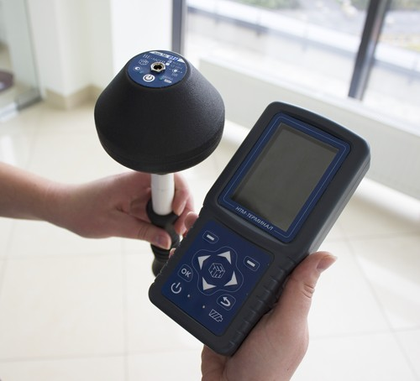 | 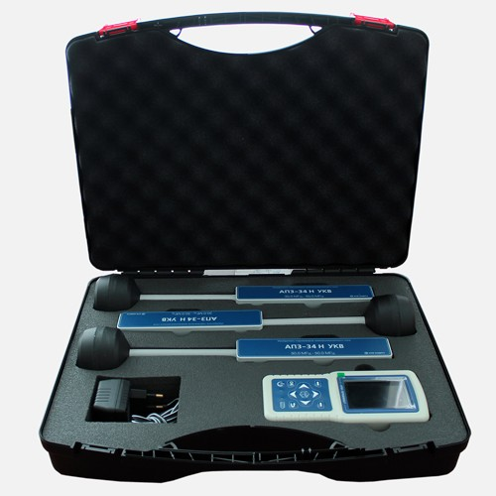

Рисунок 2. Измеритель параметров электрического и магнитного полей трехкомпонентный «ВЕ-метр». Модификация «АТ-004»

Таблица2
Метрологические характеристики прибора «ВЕ-метр»
(модификация АТ-004).
Диапазон частот от 5 Гц до 400 кГц
поддиапазон 1 - от 5 Гц до 2 кГц
поддиапазон 2 - от 2 кГц до 400 кГц
поддиапазон 3 - от 45 Гц до 55 Гц
Диапазон измерений среднеквадратических значений напряженности электрического поля:
в поддиапазоне 1 | от 5 В/м до 1000 В/м
в поддиапазоне 2 | от 0,5 В/м до 40 В/м
в поддиапазоне 3 | от 5 В/м до 1000 В/м;
в поддиапазоне 4 | от 5 В/м до 1000 В/м
Диапазон измерений среднеквадратических значений напряженности магнитного поля (магнитной индукции):
в поддиапазоне 1 | от 80 мА/м до 8 А/м (от 100 нТл до 10 мкТл)
в поддиапазоне 2 | от 4 мА/м до 400 мА/м (от 5 нТл до 500 нТл)
в поддиапазоне 3 | от 80 мА/м до 8 А/м (от 100 нТл до 10 мкТл)
в поддиапазоне 4 | от 80 мА/м до 8 А/м (от 100 нТл до 10 мкТл)
Пределы допускаемой относительной погрешности измерения среднеквадратических значений напряженности: ЭП и МП: ± 15%

ВЕ-метр предназначен для контроля норм по электромагнитной безопасности при специальной оценке условий труда, производственном контроле и комплексных санитарно-гигиенических обследованиях объектов. Исследование проводилось в августе- ноябре 2018 года и в сентябре 2019 года (рис. 3-17).

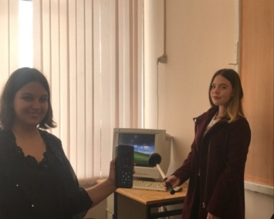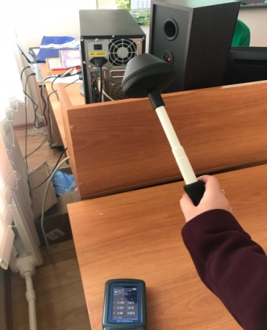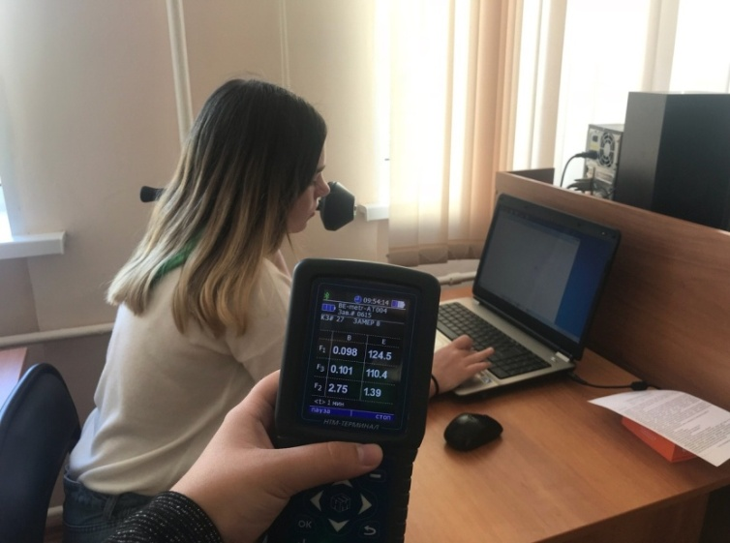 |  | 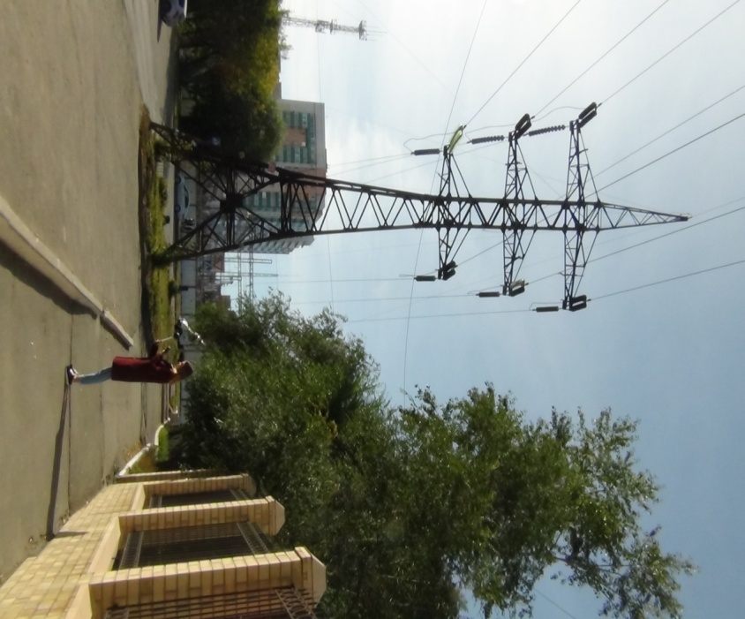
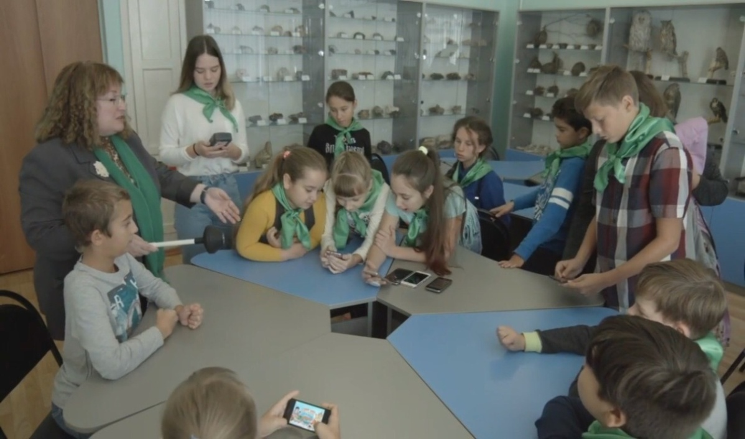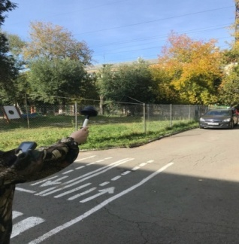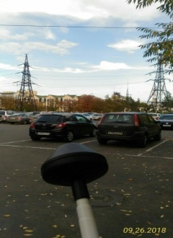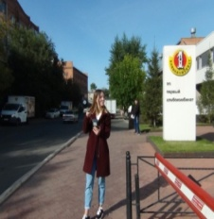 | 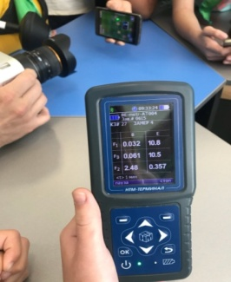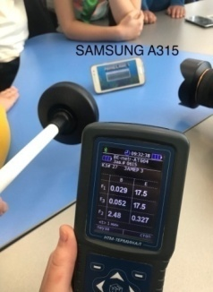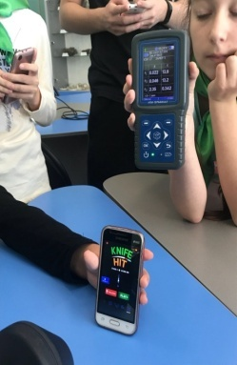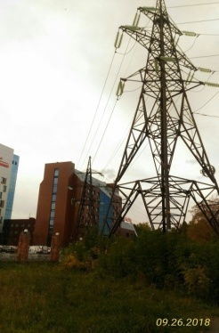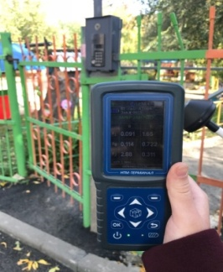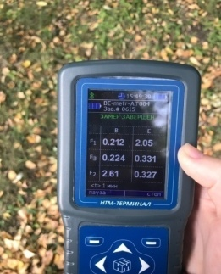
Рисунок 3-17. Измерение ЭМП антропогенных источников ЭМИ
В качестве объектов исследования нами выбраны персональные сотовые телефоны (20 шт.) учащихся, а также воздушные линия электропередач (ЛЭП) в Советском и Центральном районах г. Челябинска (52 точки).
Первой частью исследовательской работы стало изучение электромагнитного поля вблизи ЛЭП. Измерения проводились на ул. Постышева и на ул. Лесопарковой. ГИС-карта точек замеров ЭМП приведена на рис.18-19.
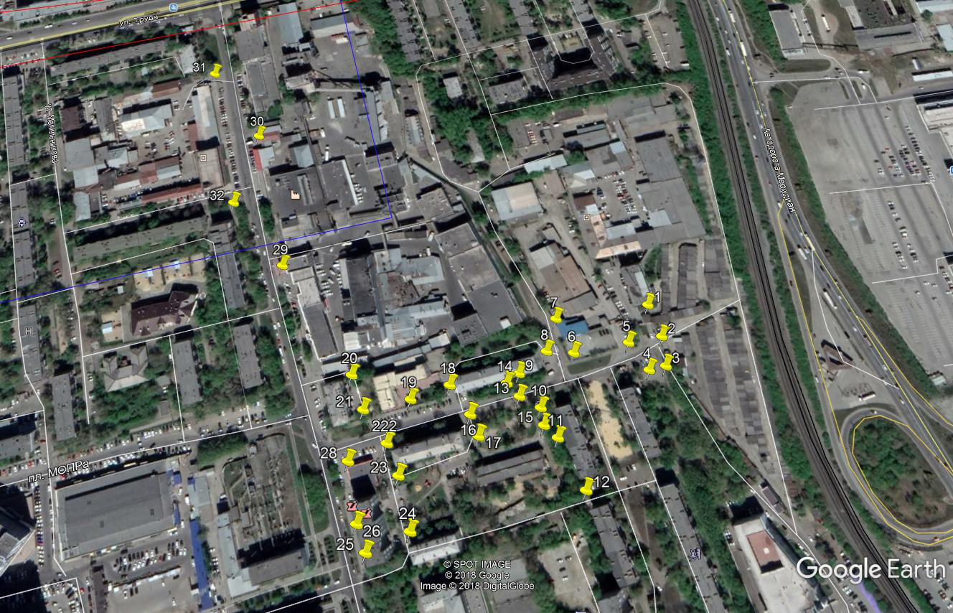
Рисунок 18. ГИС карта замеров ЭМП по ул. Постышева

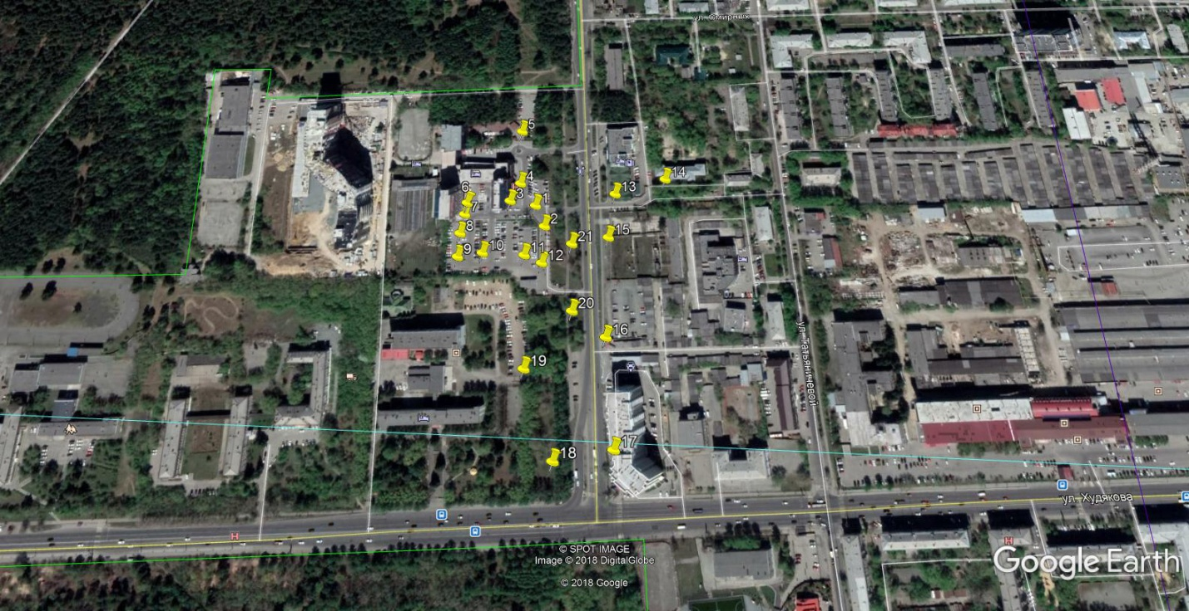
Рисунок 19. ГИС карта замеров ЭМП на ул. Лесопарковая
Проведено 156 измерений. Результаты измерений приведены в таблице 3.
Таблица3 (фрагмент)
Результаты измерений ЭМП ЛЭП на улицах города Челябинска.
Место измерения ЭМП | Результат замеров
 | <B>  (мкТл) |  | <E>  (В/м)
Улица Постышева,2 (точка 1) | F1 | 0,179 | 55,5
 | F2 | 2,35 | 0,311
 | F3 | 0,200 | 51,1
Улица Постышева,2(точка 2) | F1 | 1,42 | 1234,4
 | F2 | 3,02 | 1,31
 | F3 | 1,36 | 1,169
Улица 3-го Интернационала,113В  (между ЛЭП и детсадом) | F1 | 0,255 | 3,24
 | F2 | 2,21 | 0,311
 | F3 | 0,240 | 1,50
Улица 3-го Интернационала,113В  (территория дет.сада) | F1 | 0,156 | 11,6
 | F2 | 2,35 | 0,311
 | F3 | 0,092 | 10,9
Улица Постышева,3 | F1 | 0,422 | 17,5
 | F2 | 3,02 | 0,311
 | F3 | 0,419 | 14,4
Улица Лесопарковая,6 (точка 1) | F1 | 0,720 | 464,5
 | F2 | 2,48 | 0,402
 | F3 | 0,659 | 442,8
Улица Лесопарковая,6 (парковка) | F1 | 0,209 | 2,05
 | F2 | 2,61 | 0,311
 | F3 | 0,240 | 1,50
Улица Лесопарковая,6 (парковка) | F1 | 0,946 | 6,80
 | F2 | 5,29 | 0,311
 | F3 | 0,915 | 0,331
Улица Худякова (парковка) | F1 | 0,838 | 6,01
 | F2 | 5,02 | 0,327
 | F3 | 0,828 | 0,331
Улица Худякова | F1 | 0,592 | 2,05
 | F2 | 3,95 | 0,327
 | F3 | 0,619 | 0,331
Улица Лесопарковая,13 | F1 | 0,402 | 30,2
 | F2 | 3,42 | 0,311
 | F3 | 0,394 | 25,7
Улица Татьяничевой,12В  (ГСК «Лесопарковый») | F1 | 0,212 | 2,05
 | F2 | 2,61 | 0,327
 | F3 | 0,224 | 0,331
Улица Татьяничевой,12В | F1 | 0,707 | 671,7
 | F2 | 2,35 | 0,630
 | F3 | 0,631 | 632,9
*Цветом выделены показатели, превышающие нормативные.

Для анализа полученных результатов были построены диаграммы для I и III диапазонов электрической и магнитной составляющих для каждой территории: ул. Постышева - рис. 20-23, ул. Лесопарковая- рис. 24-27.

Рисунок 20. Диаграмма по результатам измерения ЭМП по ул. Постышева
I диапазон (ПДУ МП 0,25мк/Тл) магнитной составляющей «В»

Рисунок 21. Диаграмма по результатам измерения ЭМП по ул. Постышева. III диапазон (ПДУ МП 5 мк/Тл) магнитной составляющей «В»

Рисунок 22. Диаграмма по результатам измерения ЭМП по ул. Постышева
I диапазон (ПДУ ЭП 25 В/м) электрической составляющей «Е»

Рисунок 23. Диаграмма по результатам измерения ЭМП по ул. Постышева III диапазон (ПДУ ЭП 500 В/м) электрической составляющей «Е»

Рисунок 24. Диаграмма по результатам измерения ЭМП по ул. Лесопарковая
I диапазон (ПДУ МП 0,25мк/Тл) магнитной составляющей «В»

Рисунок 25. Диаграмма по результатам измерения ЭМП по ул. Лесопарковая
III диапазон (ПДУ МП 5 мк/Тл) магнитной составляющей «В»

Рисунок 26. Диаграмма по результатам измерения ЭМП по ул. Лесопарковая
I диапазон (ПДУ ЭП 25 В/м) электрической составляющей «Е»

Рисунок 27. Диаграмма по результатам измерения ЭМП по ул. Лесопарковая
III диапазон (ПДУ ЭП 500В/м) электрической составляющей «Е»

Сравнение полученных результатов с документами по экологическому нормированию выявило две территории с параметрами физического загрязнения. С помощью программы Surfer построили соответствующие схемы физического загрязнения обследованных территорий: для ул. Постышева-рис. 28-30, для ул. Лесопарковая рис. 31-34.
.. В/м
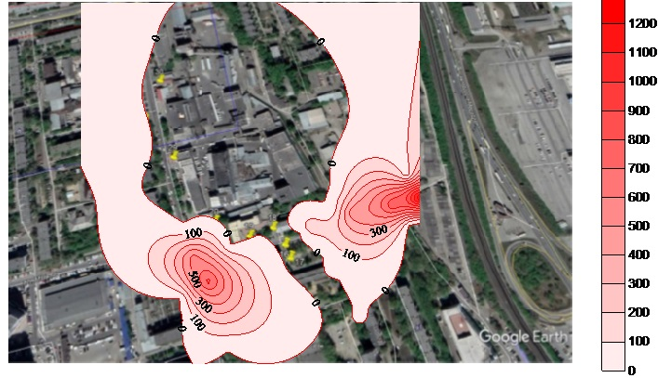
Рисунок 28. Схема физического загрязнения (ул. Постышева) I диапазон «Е»

мкТл
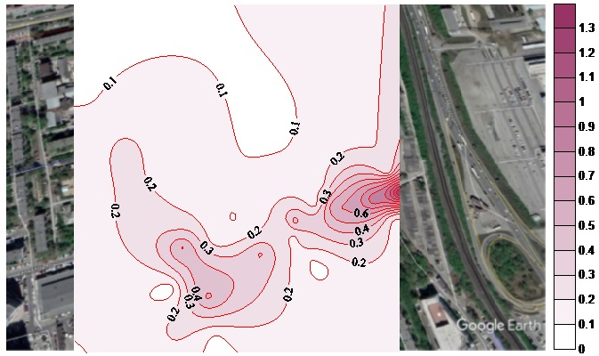
Рисунок 29. Схема физического загрязнения (ул. Постышева) III диапазон «В»

В/м
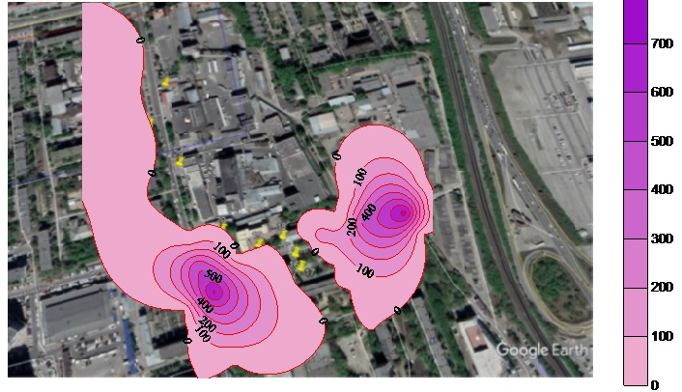
Рисунок 30. Схема физического загрязнения (ул. Постышева) III диапазон «Е»

………………………………………………………………………………………………………………………………………....мкТл
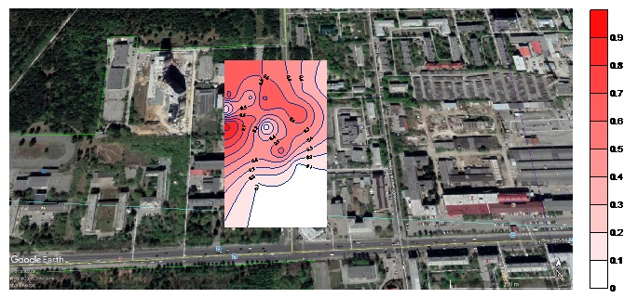Рисунок 31. Схема физического загрязнения ул. Лесопарковая I диапазон «В»

……………………………………………………………………………………………………………………………………………В/м
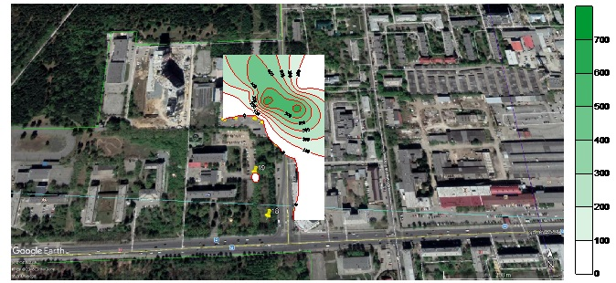Рисунок 32. Схема физического загрязнения ул. Лесопарковая I диапазон «Е»

…………………………………………………………………………………………………………………………………………мкТл
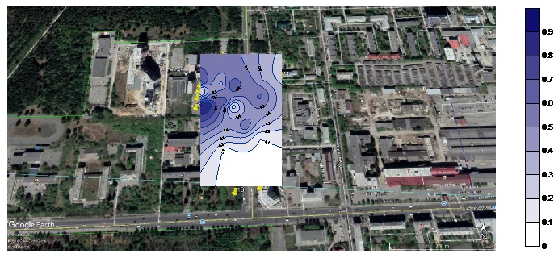Рисунок 33. Схема физического загрязнения ул. Лесопарковая III диапазоне «В»

В/м
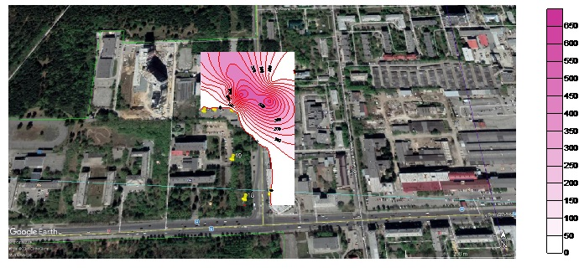Рисунок 34. Схема физического загрязнения ул. Лесопарковая III диапазоне «Е»

Во второй части исследования мы провели измерение ЭМП ноутбуков и персональных компьютеров в 5 (пяти) аудиториях: № 302,303,304,307,308 МБОУ «Центр детский экологический г. Челябинска». Всего произведено16 замеров, по 2 на каждый компьютер, включая процессор и монитор. Результаты измерений приведены в Таблице 4.
В ходе работы было выявлено, что только у одного компьютера (каб.302 ПК №1, процессор) есть превышения по II диапазону (2кГц-400кГц) по ПДУ магнитной составляющей <B>(в 4 раза), но все компьютеры дают превышение по I диапазону (5Гц-2кГц) по ПДУ электрического поля <E>. Из этого следует, что расстояние от монитора нужно увеличивать, а также сокращать время работы за компьютером, процессор удалять как можно дальше от пользователя.

Таблица 4
Результаты исследования ЭМП ноутбукови ПК в аудиториях
МБОУ «Центр детский экологический г. Челябинска» * (фрагмент)
Прибор:«ВЕ-метр». Модификация «АТ-004»
Объект измерения |  | Частотный диапазон | Магнитное поле  <B>(мкТл) | Электр.поле  <E>(В/м)
Каб.302  ПК. №1 | Монитор | 5 Гц-2кГц  2кГц-400кГц  45Гц-55Гц | 0,055  20,8  0,049 | 67,4  0,781  65,5
 | Процессор | 5 Гц-2кГц  2кГц-400кГц  45Гц-55Гц | 0,062  27,6  0,055 | 88,8  1,16  82,3
Каб.308  ПК № 2 | Монитор | 5 Гц-2кГц  2кГц-400кГц  45Гц-55Гц | 0,081  2,88  0,089 | 116,6  0,584  114,7
 | Процессор | 5 Гц-2кГц  2кГц-400кГц  45Гц-55Гц | 0,199  2,88  0,181 | 138,8  0,872  131,8
Каб.303  ПК № 8 | Монитор | 5 Гц-2кГц  2кГц-400кГц  45Гц-55Гц | 0,039  3,02  0,058 | 45,6  0,327  42,9
 | Процессор | 5 Гц-2кГц  2кГц-400кГц  45Гц-55Гц | 0,035  2,48  0,055 | 52,8  0,342  51,5
Каб.302,  ПК № 7 | Монитор | 5 Гц-2кГц  2кГц-400кГц  45Гц-55Гц | 0,058  13,6  0,043 | 36,9  0,524  35,1
 | Процессор | 5 Гц-2кГц  2кГц-400кГц  45Гц-55Гц | 0,048  11,6  0,058 | 39,3  0,508  38,2
*Цветом выделены показатели, превышающие нормативные.

В третьей части исследования проведены измерения излучения сотовых телефонов. При выявлении ЭМИ сотовых телефонов в режиме монитора, т.е. в игровом режиме, было проведено 20 измерений, среди которых прибор показал превышение у 5 моделей. Превышения по ПДУ I и II диапазона было выявлено у 3 новых сотовых телефонов 2017 г. выпуска следующих моделей: HTC, Lenovo Vibe Z2 Pro K920 Titanium, Смартфон YOTA.У телефонов IPhone 4, Alcatel ONETOUCH, BQ превышений не выявлено. Результаты измерений приведены в таблице 5.
Опытным путем было установлено, что экран сотового телефона по силе излучения не уступает TV и экрану персонального компьютера, из чего следует, что санитарно-защитные мероприятия при работе со смартфонами не должны отличаться от работы с персональным компьютером (50 см).
Таблица 5
Результаты измерения ЭМП сотовых телефонов в режиме монитора
* Прибор: «ВЕ-метр». Модификация «АТ-004»
 | Частотный диапазон | <B>  мкТл | <E>  В/м |  |  | Частотный диапазон | <B>  мкТл | <E>  В/м
Samsung | 5 Гц-2кГц  2кГц-400кГц  45Гц-55Гц | 0,160  2,48  0,181 | 22,5  0,311  19,0 |  | Samsung  S5380D | 5 Гц-2кГц  2кГц-400кГц  45Гц-55Гц | 0,214  3,22  0,215 | 28,1  0,587  26,5
ZTE Т 221 | 5 Гц-2кГц  2кГц-400кГц  45Гц-55Гц | 0,172  3,96  0,112 | 11,1  0,466  4,59 |  | Samsung  S5830i | 5 Гц-2кГц  2кГц-400кГц  45Гц-55Гц | 0,100  3,04  0,119 | 18,2  0,463  16,8
HTC | 5 Гц-2кГц  2кГц-400кГц  45Гц-55Гц | 0,145  4,74  0,103 | 58,2*  0,571  14,2 |  | Fly  IQ4417 | 5 Гц-2кГц  2кГц-400кГц  45Гц-55Гц | 0,225  2,39  0,228 | 25,0  0,701  24,5
IPhone 5S | 5 Гц-2кГц  2кГц-400кГц  45Гц-55Гц | 0,144  3,26  0,089 | 9,38  0,324  4,82 |  | Lenovo  S90 | 5 Гц-2кГц  2кГц-400кГц  45Гц-55Гц | 0,140  4,09  0,139 | 24,8  0,498  21,9
Lenovo Vibe Z2 Pro K920  Titanium | 5 Гц-2кГц  2кГц-400кГц  45Гц-55Гц | 0,071  36,4  0,088 | 117,3  0,505  114,2 |  | Смартфон YOTA | 5 Гц-2кГц  2кГц-400кГц  45Гц-55Гц | 0,109  17,3  0,082 | 82,1  0,399  60,8
Samsung A315 | 5 Гц-2кГц  2кГц-400кГц  45Гц-55Гц | 0,029  2,48  0,052 | 17,5  0,327  17,5 |  | Samsung G1 Mini Pride | 5 Гц-2кГц  2кГц-400кГц  45Гц-55Гц | 0,022  2,75  0,052 | 9,58  0,342  8,92
Samsung Duos | 5 Гц-2кГц  2кГц-400кГц  45Гц-55Гц | 0,022  2,35  0,046 | 13,9  0,342  13,2 |  | ZTE | 5 Гц-2кГц  2кГц-400кГц  45Гц-55Гц | 0,107  2,48  0,046 | 12,0  0,327  11,3
Таблица 5 (продолжение)
Результаты измерения ЭМП сотовых телефонов в режиме монитора

IPhone 4 | 5 Гц-2кГц  2кГц-400кГц  45Гц-55Гц | 0,042  2,35  0,064 | 12,7  0,357  12,0 |  | Alcatel ONE TOUCH | 5 Гц-2кГц  2кГц-400кГц  45Гц-55Гц | 0,026  2,75  0,052 | 12,0  0,327  10,5
ZTE | 5 Гц-2кГц  2кГц-400кГц  45Гц-55Гц | 0,055  2,48  0,064 | 13,9  0,342  12,8 |  | ASUS ZenFone 2 | 5 Гц-2кГц  2кГц-400кГц  45Гц-55Гц | 0,091  2,35  0,107 | 5,22  0,342  4,62
BQ | 5 Гц-2кГц  2кГц-400кГц  45Гц-55Гц | 0,048  3,55  0,077 | 5,22  0,342  4,62 |  | Samsung Duos | 5 Гц-2кГц  2кГц-400кГц  45Гц-55Гц | 0,052  2,48  0,080 | 4,82  0,342  3,84
*Серым цветом выделены показатели, превышающие нормативные.

Полученные результаты подтверждают нашу гипотезу о том, что в настоящее время воздействию электромагнитных полей подвергается все группы население, в отдельных случаях электромагнитное воздействие на жителей г. Челябинска не соответствует санитарным нормам и представляет потенциальную опасность.

ВЫВОДЫ

Анализ литературных источников по структуре и свойствам ЭМП и проведение собственных исследование позволяют сделать следующие выводы:
- Исторически сложившаяся ситуация с размещением технических средств предопределила попадание высокие уровни ЭМП не только обслуживающего персонала, но и население близлежащих территорий. Повышенный уровень ПДУ оказывает влияние на здоровье населения в настоящее время и в отдаленные сроки жизни настоящего и последующих поколений, а именно на состояние кроветворной, иммунной, центральной нервной системы, эндокринную и репродуктивную функцию.
- Для защиты людей от воздействия электромагнитных волн, нужно располагать источники излучения вдали от жилых домов и применять специальные средства, снижающие негативное воздействие электромагнитного излучения. Электромагнитная безопасность населения реализуется путём защиты временем, расстоянием, экранированием.
- Замеры ЭМП в аудиториях образовательной организации выявили оборудование с превышением ПДУ ЭМИ - компьютер (каб.302 ПК № 1, процессор) -превышение по II диапазону (2кГц-400кГц) по ПДУ магнитной составляющей<B>(в 4 раза). Все компьютеры дают превышение по I диапазону (5 Гц-2кГц) по ПДУ электрического поля <E>. Даны рекомендации- увеличивать расстояние перед монитором.
сокращать время работы за компьютером, процессор удалять от пользователя.
- Замеры ЭМП сотовых телефонов выявили, что величина ЭМП не зависит от стоимости телефона (не выявлено превышений у следующих телефонов: IPhone 4, AlcatelONETOUCH, BQ. Опытным путем установлено, что экран сотового телефона по силе излучения не уступает TV и экрану ПК из чего следует, что санитарно-защитные мероприятия при работе со смартфонами не должна отличаться от работы с ПК. Минимальное безопасное расстояние от экрана телефона в режиме «Игра»-50 см.
- В ходе проведения измерений ЭМП вблизи ЛЭП в двух районах г. Челябинска были обнаружены две территории с параметрами физического загрязнения окружающей среды ул. Постышева д.2, ул. Татьяничевой,12 б (ГСК «Лесопарковый»).

ЗАКЛЮЧЕНИЕ

В заключении отметим, что все группы населения подвергаются сейчас в различной степени воздействию ЭМП, и уровень их будет продолжать расти по мере развития техники. Без применения мер защиты от облучения ЭМП здоровью человека грозит опасность. Необходимо обезопасить себя и своих близких от вредного влияния ЭМП, следуя правилам безопасности и выполняя рекомендации.
Государственная система мониторинга электромагнитной обстановки в настоящее время в России отсутствует. Систематические наблюдения проводятся лишь на отдельных объектах, на небольших территориях. Тем не менее, принципиально существует возможность создания муниципальных и региональных систем мониторинга с помощью web-технологий, предоставляющих доступ к данным в режиме on-line. Стремительно развивающееся техническое перевооружение современного промышленного города, с возрастающей ролью телекоммуникационной связи, обуславливает необходимость развития системы экологического мониторинга электромагнитных излучений
Рекомендации по защите от ЭМП
Основная мера защиты - предупредительная.
1. необходимо исключить продолжительное пребывание (регулярно по несколько часов в день) в местах повышенного уровня МП промышленной частоты;
2. если в помещении или в смежном есть неизвестные кабели, распределительные шкафы, трансформаторные подстанции – удаление должно быть максимально возможным, оптимально – измерить уровень ЭМП до того, как жить в таком помещении;
- приобретая бытовую технику проверяйте в Гигиеническом заключении (сертификате) отметку о соответствии изделия требованиям "Межгосударственных санитарных норм допустимых уровней физических факторов при применении товаров народного потребления в бытовых условиях", СанПиН 001-96;
- используйте технику с меньшей потребляемой мощностью, МП промышленной частоты будут меньше при прочих равных условиях;
- к потенциально неблагоприятным источникам МП промышленной частоты в квартире относятся холодильники с системой “без инея”, некоторые типы “теплых полов”, нагреватели, телевизоры, некоторые системы сигнализации, различного рода зарядные устройства, выпрямители и преобразователи тока – спальное место должно располагаться на расстоянии не менее 2-х метров от этих предметов, если они работают во время ночного отдыха;
- при размещении в квартире бытовой техники руководствуйтесь следующими принципами: размещайте бытовые электроприборы по возможности дальше от мест отдыха, не располагайте бытовые электроприборы поблизости и не ставьте их друг на друга.
СПИСОК ЛИТЕРАТУРЫ

- АхиезерА.И. Электромагнетизм и электромагнитные волны.М.: Высшая школа, 1985. 504 с.
- Берг Г.П. Влияние искусственных электромагнитных полей на живые организмы// Гематология и трансфизиология.1992. № 4. С. 28-30.
- Горшков М.В. Экологический мониторинг. Владивосток: ТГЭУ, 2010. 313 с.
- Графкина М.В. Развитие системы экологического мониторинга инфразвуковых низкочастотных полей на застроенных территориях // Строительство уникальных зданий и сооружений. 2012. № 4. С. 70—75.
- Санитарные нормы и правила защиты населения от воздействия электрического поля, создаваемого воздушными линиями электропередачи переменного тока промышленной частоты. [Электронный ресурс].М., 2000. URL: http://base.consultant.ru/cons/cgi/online.cgi?base=LAW&n=102214&req=(дата обращения: 15.03.2019)
- Сомов А.Ю. Проблемы электромагнитного загрязнения окружающей среды// Санитарный врач. 2011. № 2.С. 36—38.
- Сорочкин А.И. Опыт комплексной оценки и нормализации электромагнитной обстановки в крупном гарнизоне//Военно-медицинский журнал. 2009. № 6. С. 56—59.
- Трубицын А.В. Электромагнитные поля и безопасность жизнедеятельности. М.:МИРЭА, 1996. 66 с.
- Федорович Г.В. Экологический мониторинг электромагнитных полей. М.: Проспект, 2004. 71 с.
- Яковлева М.И. Физиологические механизмы действия электромагнитных полей. Л.: Медицина, 1973. 175 с.

